Colegio Cristiano Emmanuel

Lenguaje y Comunicación

Segundo Básico

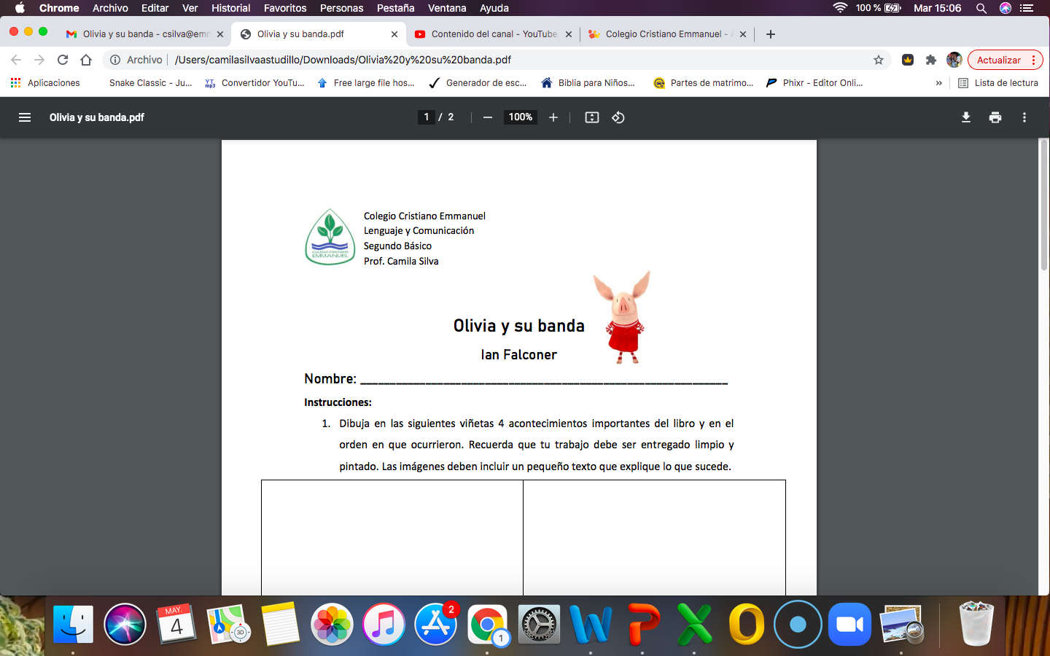

“Olivia y su banda”

Nombre Alumno: _______________________________________________________

Puntaje Ideal: 25 Puntos Puntaje Obtenido: ___________________

**Fecha de Entrega máxima: Miércoles 12 de Mayo (hasta las 23:59 hrs). (3 Ptos.)es el nombre del personaje principal? ¿________________________________________________________________________________________**

Instrucciones: Escucha atentamente cada una de las preguntas, si alguna de ellas no te queda clara, recuerda que puedes preguntar nuevamente.

1.- **(3 Ptos.)**

___________________________________________________________________________________________________________________________________________________________________________________________________________________________

2.- **(2 Ptos.)**

___________________________________________________________________________________________________________________________________________________________________________________________________________________________

3.- **(3 Ptos.)**

___________________________________________________________________________________________________________________________________________________________________________________________________________________________es el nombre del personaje principal? ¿________________________________________________________________________________________

4.- **(2 Ptos.)**

___________________________________________________________________________________________________________________________________________________________________________________________________________________________

5.- **(6 Ptos.)**

Al inicio**__________________________________________________________________**

**__________________________________________________________________________________________________________________________________________________**

Luego ___________________________________________________________________

__________________________________________________________________________________________________________________________________________________

Y por último_______________________________________________________________

__________________________________________________________________________________________________________________________________________________.

6.- **(6 Ptos.)**

|  |  |  |
| --- | --- | --- |
|  |  |  |

es el nombre del personaje principal? ¿________________________________________________________________________________________